»LINDA startet die eRezept-Rakete«:
Kampagne gewinnt Silber beim VISION.A-Award 2021 in Berlin

In der Kategorie »Beste Kampagne« schaffte es LINDA mit selbst entwickelten Werbemitteln zum Thema eRezept auf den zweiten Platz. Die Preisverleihung von Deutschlands wichtigster Digitalkonferenz der Apotheken- und Pharmabranche fand am 01.09.2021 in Berlin statt.

Köln, 10.09.2021 – Das Thema eRezept wirft immer noch mehr Fragen als Antworten auf: Wie werden Kund*innen es annehmen? Wie funktioniert das Handling in den Apotheken? LINDA hatte dazu bereits Mitte 2020 eine Informationskampagne entwickelt, die nun mit dem VISION.A-Award in Silber ausgezeichnet wurde. Unter anderen waren es die drei Kampagnen-Motive »Mehr Klick, weniger Papier!«, »34.214.617 Bäumen gefällt das« und »Papier Rezept? Kalter Kaffee!«, die der mit Branchenexperten besetzten Jury des VISION.A-Awards als mutige und kreative Ideen aufgefallen waren.

Modern, frisch und anders
»Wir freuen uns riesig über einen hervorragenden zweiten Platz, der uns sehr stolz macht. Mit der eRezept-Kampagne haben wir erneut bewiesen, dass die LINDA Apotheken modern, frisch und einfach anders sind als der Wettbewerb«, sagt Vanessa Tscholl, Leitung Marketing und Kommunikation der LINDA AG. Bei der Preisverleihung in Berlin nahm sie auf der Bühne die Urkunde entgegen – zusammen mit Apotheker Dr. Benjamin Lieske, der bei LINDA den Arbeitskreis Kampagne leitet, und Apotheker Dirk Vongehr, Mitglied des geschäftsführenden Vorstands des MVDA e. V.

»Mit der Kampagne ‚Das eRezept kommt!‘ wollten wir uns von bereits existierenden Marketingmaßnahmen zum eRezept abgrenzen und dabei glaubwürdig und auch ein bisschen frech kommunizieren«, so Tscholl. Die Kampagnenmotive waren und sind in den LINDA Apotheken sowie auf den Social-Media-Kanälen zu sehen – begleitet von einem umfangreichen Werbemittel-Paket für Website, Facebook sowie PoS-Materialien.

Video mit Papierrakete für die Preisverleihung
Für Konzeption und kreative Umsetzung zeichnete die Frankfurter Agentur Pink Carrots verantwortlich. Um die Kampagne auf Deutschlands wichtigster Digitalkonferenz der Apotheken- und Pharmabranche ansprechend vorzustellen, entwickelte die Agentur einen Kurzfilm mit dem Titel »LINDA startet die eRezept-Rakete«. Im Video, das sich nicht ganz so ernst nimmt und mit Star-Wars-Elementen spielt, fliegt eine aus einem herkömmlichen Rezept gefaltete Papierrakete durchs Weltall – vorbei an den visualisierten Materialien und Zielstellungen der Kampagne.

Vor-Ort-Apotheken bleiben Ansprechpartner Nr. 1
Sinn und Zweck der Kampagne bestand darin, die stationären LINDA Apotheken mit kreativen Werbematerialien auszustatten, um die Kund*innen frühzeitig auf die sensible eRezept-Thematik hinzuweisen. Um zu zeigen, dass die Vor-Ort-Apotheken auch beim Thema eRezept der Ansprechpartner Nummer 1 sind, der mit fundierten Inhalten informiert, Vertrauen vermittelt, Ängste abbaut und die Kundenbindung durch persönliche Nähe stärkt. »Wir als LINDA Apotheken möchten die Themen eRezept und Digitalisierung positiv annehmen und voranbringen, aber nicht um jeden Preis. eRezept bedeutet nicht nur, auf dem Smartphone einen Knopf zu drücken. Es geht darum, digitale Convenience mit Verantwortung für die Gesundheit der Nutzer zu verbinden. Und dafür stehen unsere Apotheken«, sagt Tscholl.

> ZU LINDA APOTHEKEN/LINDA AG
Das Prinzip ist einfach: Apotheker haben sich zusammengetan, um ihren Beruf mit der eigenen Apotheke vor Ort unter der gemeinsamen Dachmarke LINDA Apotheken auszuüben. LINDA ist die deutschlandweit bekannteste Premium-Apothekendachmarke selbstständiger Apotheker und Marktführer in ihrem Segment¹. Das HANDELSBLATT vergab im Ranking »Deutschlands Beste Händler 2021« in der Kategorie Apothekenkooperationen den 1. Platz an die LINDA Apotheken². Die LINDA Apotheken verfügen über eine ausgezeichnete Service-Qualität³ und überzeugen durch eine herausragende Kundenzufriedenheit⁴. Auch BILD attestierte den LINDA Apotheken höchsten Kundennutzen mit dem Siegel »Deutschlands Kundenkönig 2021« in der Kategorie Apotheken⁵. LINDA gewann den »Apotheken-Kooperationspreis 2021« (Coop-Study) für die beste Umsetzung von Kooperationsvorgaben⁶ und die LINDA eigene Kampagne zum Thema eRezept wurde ebenfalls 2021 mit dem »VISION.A Award« in Silber ausgezeichnet⁶. Der 1. Platz beim »App Award 2021« in der Kategorie Apothekenkooperationen beweist zudem, dass die LINDA Apotheken auch digital sehr gut aufgestellt sind⁷. Eigentümerin der Dachmarke LINDA Apotheken ist die LINDA AG, die sich dafür einsetzt, dass sich die selbstständigen inhabergeführten Apotheken zukunftsorientiert positionieren und ihre Eigenständigkeit und Unabhängigkeit bewahren. Sitz der LINDA AG ist Köln.

¹Auszeichnung zur »Marke des Jahrhunderts« in der Produktgattung Apotheke, Markenpreis des Verlags Deutsche Standards Editionen GmbH, 2022; ²Platz 1 bei der Studie »Deutschlands Beste Händler 2021« in der Kategorie Apothekenkooperationen, Service Value GmbH und HANDELSBLATT, 2021; ³Nr. 1 der Apothekenkooperationen, Studie »Service-Champions im erlebten Kundenservice«, Service Value GmbH und DIE WELT, 2020; ⁴Prädikat »Herausragende Kundenzufriedenheit« beim »Deutschen Kunden-Award 2020/21«, DtGV (Deutsche Gesellschaft für Verbraucherstudien mbH), 2020; ⁵Prädikat »Höchster Kundennutzen« bei der Auszeichnung »Deutschlands Kundenkönig« in der Kategorie Apotheken, Service Value GmbH und BILD Siegel, 2021; ⁶Silberauszeichnung »VISION.A-Award« in der Kategorie »Beste Kampagne«, VISION.A – Die Digitalkonferenz von apotheke adhoc und NOVENTI, 2021; ⁷Platz 1 beim »App Award 2021« in der Kategorie Apothekenkooperationen, DtGV (Deutsche Gesellschaft f. Verbraucherstudien), 2021.

> KONTAKT
LINDA AG t 0 22 36. 8 48 78 - 74
Vanessa Tscholl e tscholl@linda.de
Leitung Marketing & Kommunikation > linda-ag.de
Emil-Hoffmann-Straße 1a > facebook.com/LINDA.Apotheken
50996 Köln > app.linda.de

> BILDMATERIAL
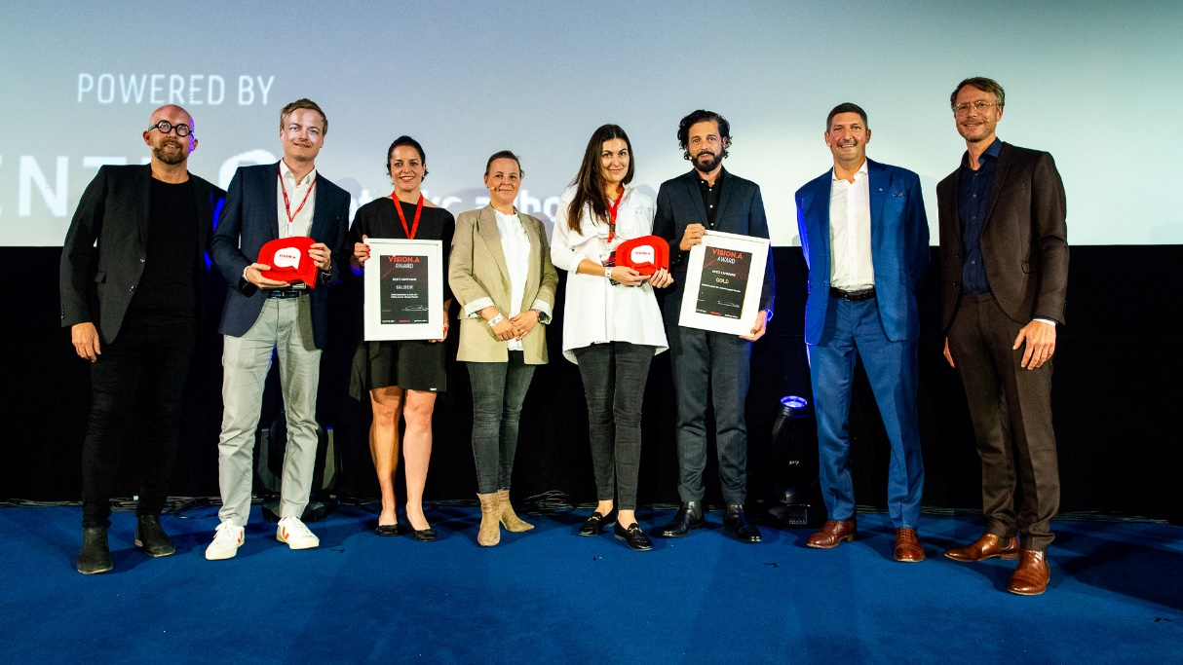

Bildunterschrift:

»Bei der Preisverleihung des VISION.A-Awards in Berlin nahmen Vanessa Tscholl (3. v. l.) und Dr. Benjamin Lieske (2. v. l.) für LINDA den Preis für die zweitbeste Kampagne entgegen.«

Quelle: VISION.A/Andreas Domma

